Môn học: TNXH ; Lớp 3
Tên bài học: HỌ HÀNG NỘI, NGOẠI (tiết 1)
Tiết: 1
Thời gian dạy: 10 tháng 9 năm 2024

I.YÊU CẦU CẦN ĐẠT:
- Nêu được mối quan hệ họ hàng, nội ngoại.
- Xưng hô đúng với các thành viên trong gia đình thuộc họ nội, họ ngoại.
- Vẽ, viết hoặc cắt dán hình ảnh vào sơ đồ gia đình và họ hàng nội, ngoại theo mẫu.
- Biết cách quan sát, trình bày ý kiến của mình về các thành viên và mối quan hệ trong họ hàng nội, ngoại
- Có biểu hiện chú ý học tập, tự giác tìm hiểu bài để hoàn thành tốt nội dung tiết học.
- Bày tỏ được tình cảm, sự gắn bó của bản thân với họ hàng nội ngoại.
II. ĐỒ DÙNG DẠY HỌC
1/ GV: SGK và tranh minh họa.
2/ HS: sgk, vở

III. HOẠT ĐỘNG DẠY HỌC
Hoạt động của giáo viên |  | Hoạt động của học sinh |  | HĐBT
1. Hoạt động mở đầu(3’)
- GV mở bài hát “Ba ngọn nến lung linh” để khởi động bài học.  + GV nêu câu hỏi: trong bài hát nói về những ai?  + Tác giả bài hát đã ví ba là gì, mẹ là gì và con là gì?  - GV Nhận xét, tuyên dương.  - GV dẫn dắt vào bài mới |  | - HS lắng nghe bài hát.  - HS lắng nghe.
2. Hoạt động hình thành kiến thức mới(15’)
Hoạt động 1. Mối quan hệ họ hàng nội, ngoại. (làm việc chung cả lớp)  - GV mời HS đọc yêu cầu đề bài.  - GV chia sẻ bức tranh và nêu câu hỏi. Sau đó mời học sinh quan sát và trình bày kết quả.  + Bạn An và bạn Lan đã cho xem ảnh của những ai?  + Kể những người thuộc họ nội của bạn An và những người thuộc họ ngoại của bạn Lan?  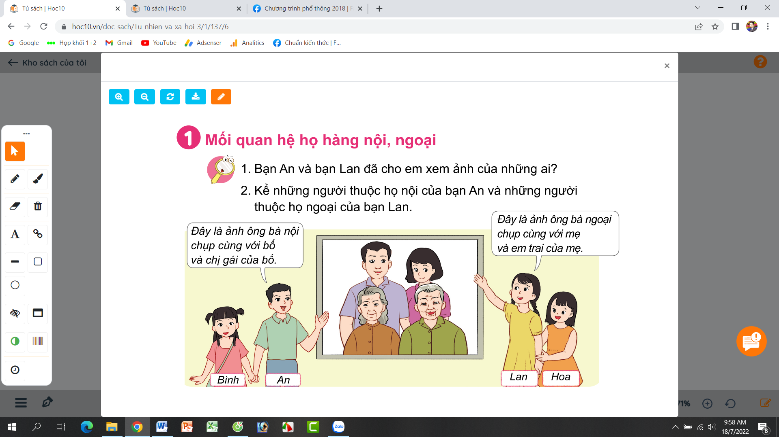  - GV mời các HS khác nhận xét.  - GV nhận xét chung, tuyên dương.  - GV chốt HĐ1 và mời HS đọc lại.  + Ông bà bố và cá anh, chị, em ruột cùng với các con của họ là những người thuộc họ nội.  + Ông bà mẹ và cá anh, chị, em ruột cùng với các con của họ là những người thuộc họ ngoại. |  | - 1 Học sinh đọc yêu cầu bài  - Cả lớp quan sát tranh và ttrar lời 2 câu hỏi:  - HS nhận xét ý kiến của bạn.  - Lắng nghe rút kinh nghiệm.  - 1 HS nêu lại nội dung HĐ1 |  | - Em Cách nêu được bố, mẹ,ông, bà của mình
Hoạt động 2. Tìm hiểu cách xưng hô bên nội, bên ngoại. (làm việc nhóm 2)  - GV mời HS đọc yêu cầu đề bài.  - GV chia sẻ bức tranh và nêu câu hỏi. Sau đó mời học sinh thảo luận nhóm 2, quan sát và trình bày kết quả.  + Hãy nói về mối quan hệ giữa những người trong hình dưới đây:  . Ai là con trai, ai là con gái của ông bà?  . Ai là con dâu, ai là con rể của ông bà?  . Ai là cháu nội, ai là cháu ngoại của ông bà?  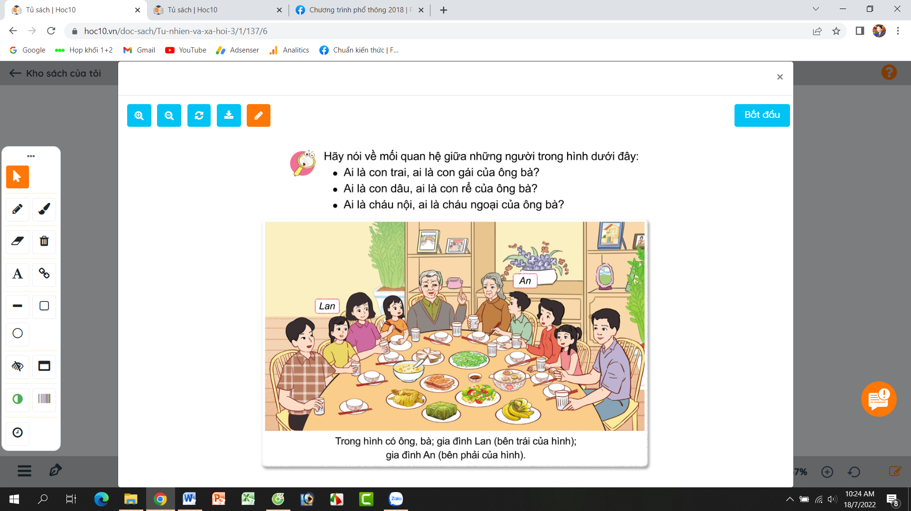  - GV mời các nhóm khác nhận xét.  - GV nhận xét chung, tuyên |  | - 1 Học sinh đọc yêu cầu bài  - Học sinh chia nhóm 2, đọc yêu cầu bài và tiến hành thảo luận.  - Đại diện các nhóm trình bày:  - Đại diện các nhóm nhận xét.  - Lắng nghe rút kinh nghiệm.
3. Hoạt động luyện tập – thực hành(10’)
Hoạt động 3. Thực hành nêu cách xưng hô của em với những người thuộc họ nội, họ ngoại. (Làm việc nhóm 4)  - GV mời HS đọc yêu cầu đề bài.  - GV mời học sinh thảo luận nhóm 4, cùng trao đổi, nêu cách xưng hô của mình với những người thuộc họ nội, họ ngoại.  - Mời các nhóm trình bày.  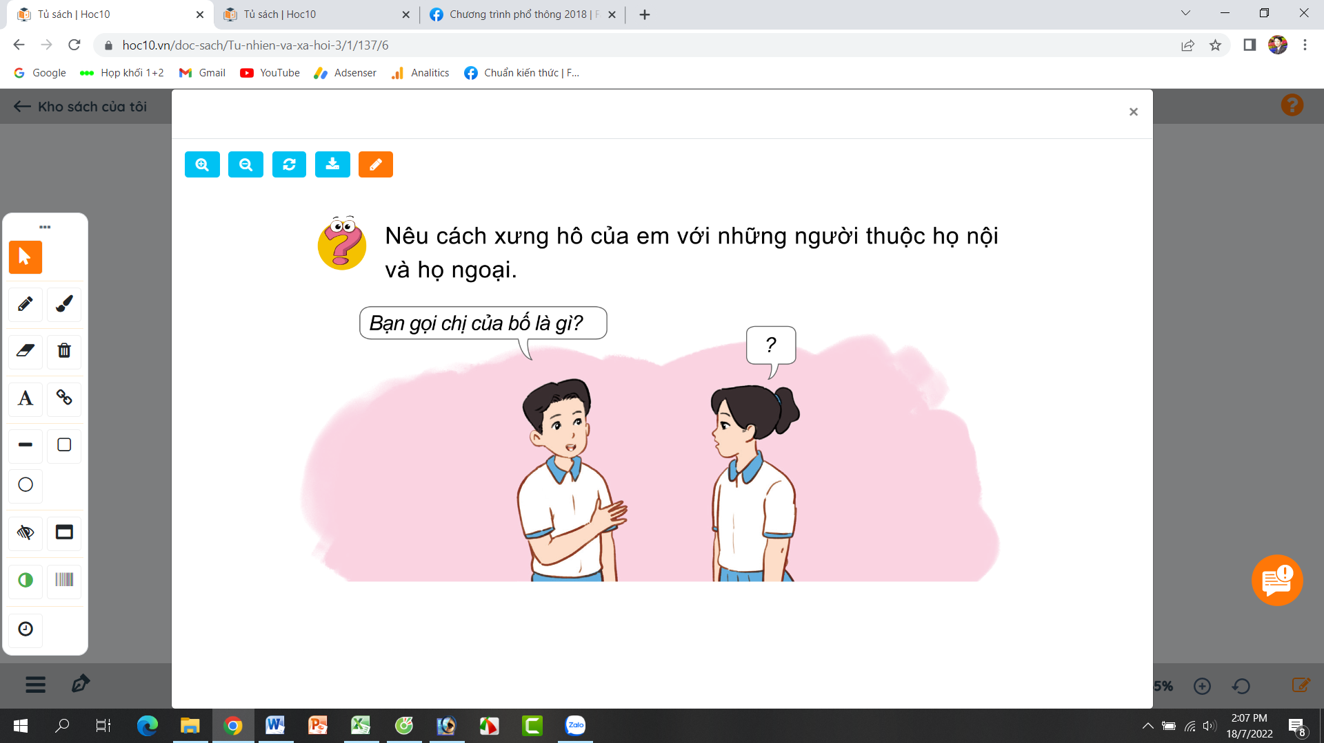  - GV mời các nhóm khác nhận xét.  - GV nhận xét chung, tuyên dương và bổ sung thêm một số cách xưng hô tuỳ theo địa phương.  VD: ở Miền trung vợ của chú gọi là mự (chú mự); ở miền Bắc, vợ của chú lại gọi là thím (chú thím),... |  | - 1 HS đọc yêu cầu bài.  - Học sinh chia nhóm 4, đọc yêu cầu bài và tiến hành thảo luận.  - Đại diện các nhóm trình bày theo cách xưng hô của gia đình, địa phương mình.  - Các nhóm nhận xét.  - Lắng nghe, rút kinh nghiệm.
4. Hoạt động vận dụng,trải nghiệm(5’)
- GV giới thiệu sơ đồ gia đình và họ hàng nội, ngoại của bạn An.  - Cùng trao đổi với HS về sơ đồ  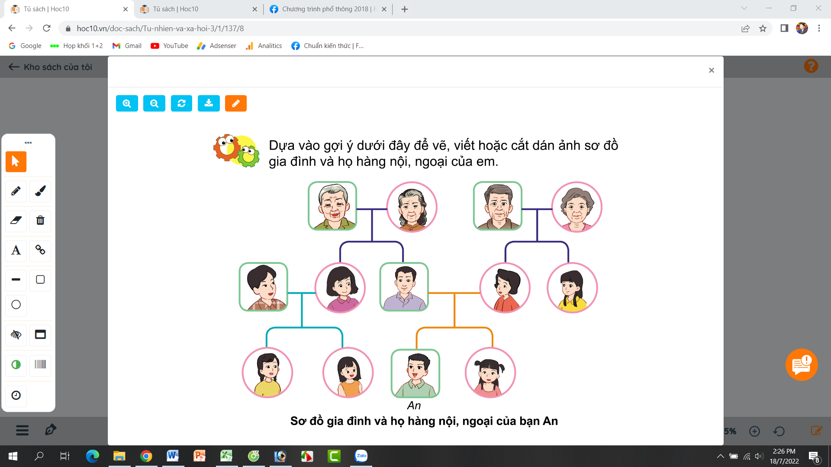  + GV yêu cầu HS về nhà dựa vào sơ đồ gợi ý này để vẽ, viết hoặc cắt dán ảnh sơ đồ gia đình và họ hàng nội, ngoại của mình  *Củng cố,dặn dò(2’)  - GV cho HS nhắc lại nội dung bài học  -Dặn dò chuẩn bị bài học sau:Chuẩn bị hình ảnh các người thân trong gia đình em. |  | - HS quan sát sơ đồ.  - HS cùng trao đổi về sơ đồ.  - Về nhà tự làm sơ đồ theo mẫu
IV. ĐIỀU CHỈNH SAU BÀI DẠY:

